**Modelos atómicos**

**John Dalton**: La materia está formada por partículas muy pequeñas e indivisibles “átomos”.

*Postulados de Dalton:*

Los elementos están formados por partículas muy pequeñas llamadas átomos. Los átomos de un elemento son idénticos.

* Los compuestos están constituidos por átomos diferentes. En un compuesto, la relación del número de átomos entre los elementos presentes siempre es un número entero o una fracción sencilla.
* Una reacción química consiste solo en la separación, combinación o reordenamiento de los átomos. En una reacción química no se crea ni se destruyen los átomos.
* En los compuestos químicos, los átomos de los deferentes están unidos entre sí en proporciones numéricas simples.

Este modelo no logra explicar el comportamiento eléctrico del átomo, evidenciado por:

* La conducción eléctrica a través de soluciones y gases.
* Descubrimiento de los rayos X
* El fenómeno de la radiactividad

**Modelo atómico de J. Thomson**

“El átomo se puede concebir como una esfera cargada positivamente, dentro de la cual se encontraban los electrones (carga negativa) incrustados como si fueran un “budín de pasas”.

Dalton determinó la relación entre la carga y la masa del electrón.

e-/m = 1,76 x 108 coulomb/g

Nota: **Robert Millikan** a partir de estos datos y trabajo experimental, calculo la masa del electrón obteniendo un valor de 9,1 x 10-28 g.

**Modelo atómico de E. Rutherford**

“El átomo está formado por un núcleo donde se concentran las cargas positivas y la masa del átomo, el resto del átomo debe ser un espacio vacío donde se encontrarían los electrones girando alrededor del núcleo”. Este modelo se le conoce también como modelo planetario o nuclear.

Nota: El descubrimiento del neutrón corresponde a **J. Chadwick** en 1932.

Partículas subatómicas constituyentes del átomo

|  |  |  |  |
| --- | --- | --- | --- |
| Partícula | Símbolo | Carga eléctrica | Masa |
| Protón | p+ | +1 | 1,6725x10-24 |
| Neutrón | n0 | neutra | 1,6749x10-24 |
| Electrón | e- | -1 | 9,1095x10-28 |

**Modelo atómico de N. Bohr**

Establece que:

* El átomo está formado por un núcleo positivo y una envoltura donde giran los electrones.
* Los electrones sólo pueden describir órbitas circulares de modo estable (estacionario), alrededor del núcleo. Cada orbita corresponderá a un nivel energético permitido (1, 2, 3,….) desde el núcleo hacia el exterior.
* 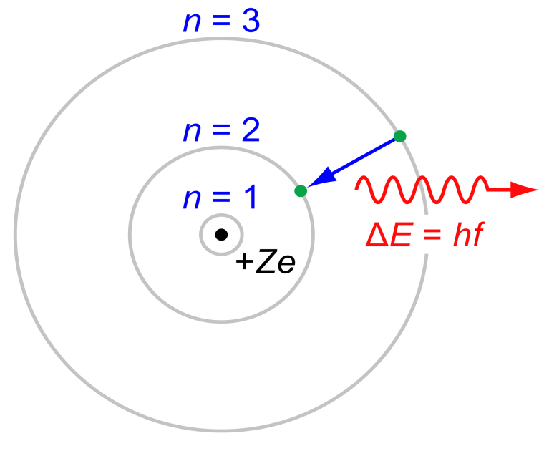Mientras un electrón esté girando en su nivel, no absorbe, ni emite energía.
* Cuando un electrón está en el nivel de energía más bajo, se encuentra en su estado fundamental.
* Si el electrón absorbe suficiente energía externa, puede pasar a un nivel de mayor energía “estado excitado”.
* Cuando un electrón excitado regresa a un nivel de menor energía, emite energía radiante en forma de fotón”.
* El número máximo de electrones en un nivel de energía viene dado por un número “2n2” en donde n corresponde al nivel de energía.

**Modelo Mecánico Cuántico**

Corresponde al modelo atómico actual, el cual se basa en diversas investigaciones, que en conjunto proponen el comportamiento y probabilidad de establecer la ubicación de los electrones en los átomos. Este modelo se basa en el principio de “dualidad onda-partícula” formulado por De Broglie y en el principio de incertidumbre de W. Heinsenberg.

En 1924, Louis de Broglie estableció el comportamiento ondulatorio de las partículas y estableció que toda partícula en movimiento se comporta como una onda.

En 1927, W. Heinsenberg, plantea el principio de incertidumbre, el cual establece que es imposible predecir de forma certera la posición y movimiento de un electrón, es decir introduce el concepto de probabilidad.

En el modelo mecano-cuántico se establece la región del espacio con más alta probabilidad de encontrar un electrón, concepto conocido como “orbital atómico”. En este modelo surgen los números cuánticos y la configuración electrónica.

